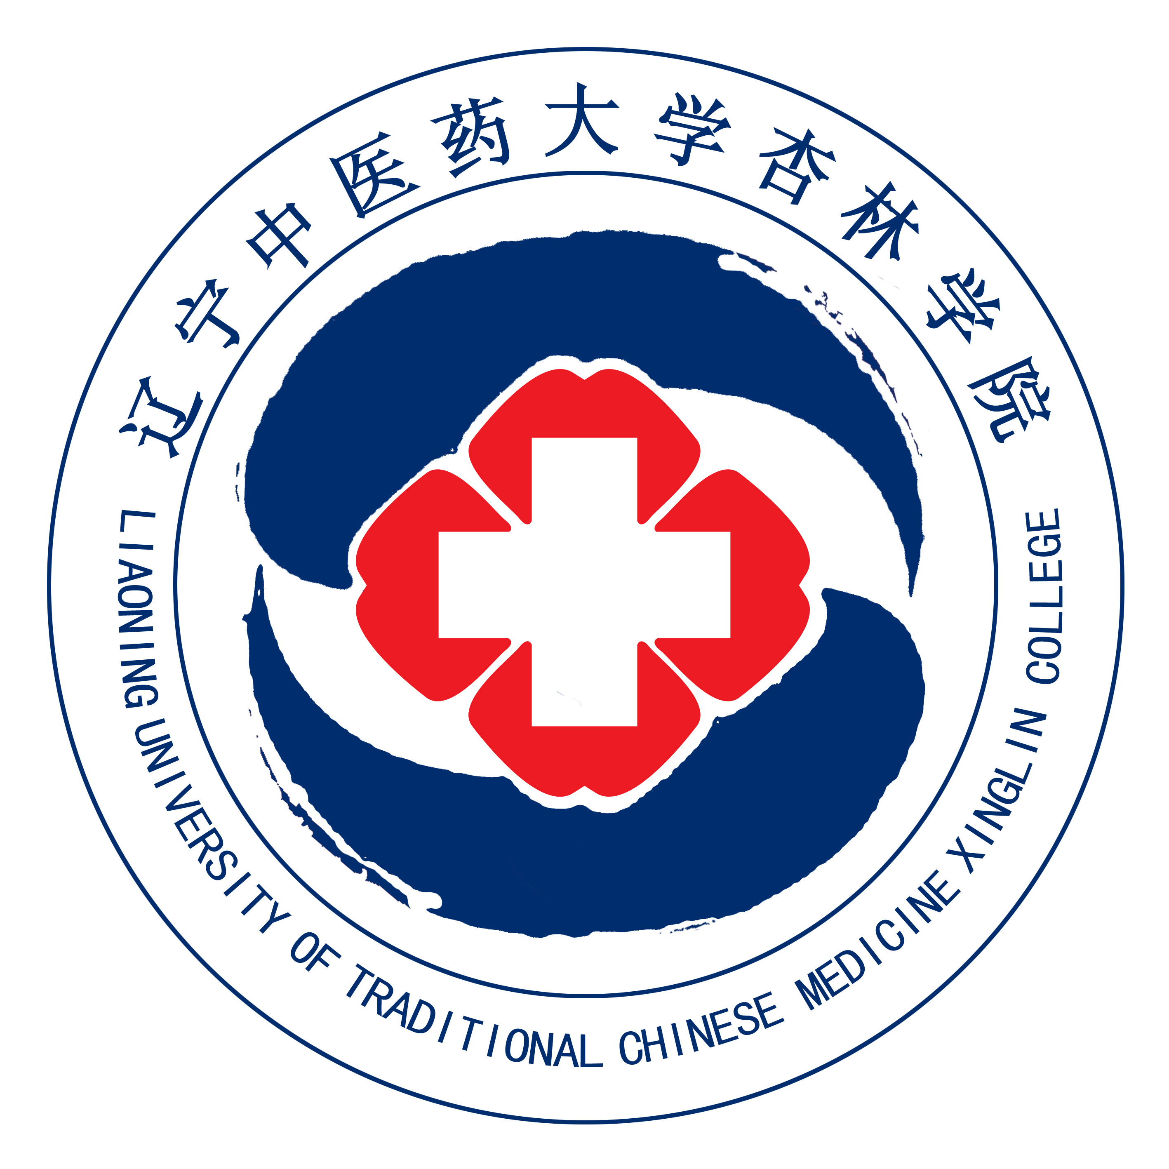

辽宁中医药大学杏林学院
2018年毕业生就业质量年度报告

大学生就业创业指导中心
二零一八年十二月

目 录

第一章 学校概况

第二章 报告说明

第三章 毕业生就业情况和分析

第四章 毕业生就业工作主要特点和成效

第五章 存在问题、经验做法及下一步工作措施

学校概况

辽宁中医药大学杏林学院是由辽宁中医药大学于2001年7月创办，以培养中医药类应用型人才为主的省属全日制普通本科高等学校(独立学院)。杏林学院在辽宁中医药大学的领导下，严格执行党的教育方针，以“不求最大、但求最强”的办学理念，继承发扬“勤奋务实”的优良校风，坚持“两优、两重、一适应”办学思路，突出中医药办学特色，因材施教，办学效果显著。
杏林学院现为“中国独立学院协作会”副会长单位，“中国独立学院协作会医药院校委员会”会长单位。学校先后荣获“沈阳市五四红旗团委”、“先进党支部”、“全国先进独立学院”等荣誉称号，2012年作为辽宁省独立学院唯一代表荣获辽宁省五一奖章（个人），2016年8月承办第四届中德青少年（U16）足球邀请赛暨辽宁中医药大学杏林学院中德文化交流周，荣获“突出贡献单位”荣誉称号。同年10月承办“中国独立学院协作会2016年年会暨全国独立学院第十一次峰会”，在国内独立学院中享有较好的声誉。
杏林学院依托辽宁中医药大学的学科基础，根据现代中医药技术发展和社会、经济发展需求科学设置专业及方向，面向全国招生。学院目前设有中医、结合、针灸推拿、护理、药学等5个系，分别开设：中医学、针灸推拿学、中西医临床医学、康复治疗学、护理学、中药学、制药工程、中药资源与开发、药事管理学、健康服务与管理等专业。形成了以临床专业为主体，中西医结合、护理、药学交叉渗透，协调发展的中医药特色教育的办学格局。
杏林学院高度重视学生素质的培养，学生在国家、省市和校级各项活动中表现突出。近三年医学类毕业生研究生平均录取率达25%，（全国一、二、三本医学院校总录取率13%），其中2016年李兴宇同学以413分获得成都中医药大学录取个人第一名，大批毕业生通过研究生教育进入省市级医院。2011年10月在辽宁中医药大学首届临床技能大赛总决赛中，杏林学院代表队力克一本、二本等5支代表队，获得团体总冠军。4年来上百人次荣获大学生“挑战杯”课外学术科技作品竞赛及创业大赛一、二、三等奖。千人次获辽宁省优秀学生干部、优秀毕业生、国家奖学金、省政府奖学金、国家励志奖学金等奖励。2013年杏林学院荣获“国家十二届运动会省组委会志愿服务优秀总队”、“国家十二运省工作先进奖（个人）”、“国家十二届运动会省组委会志愿服务金牌志愿者（个人）”，荣获三类院校第一名的好成绩。全国首届“学伤寒、背伤寒”基本功大赛中，我院代表队不负众望，勇夺总成绩第四名，获得团体三等奖。在全国中医类《黄帝内经》知识大赛总决赛杏林学院代表队最终荣获本届大赛季军，同时获得一等奖，为辽宁中医届争得了荣誉。
近3年我院毕业生毕业率达到100%，学位获得率达到97%以上。一大批毕业生被北京、上海、广州、南京等高校录取，在9个城市拥有17个实习医院，近年来毕业生当年就业率都稳定在92%以上。2014年为推动我院护理学专业的发展，我院与日本NPO国际医疗福祉人才育成机构签署友好合作协议。
竭诚欢迎有志于献身中医药事业的广大考生报考辽宁中医药大学杏林学院，共创明天的辉煌。

报告说明
一、编写依据
为了客观反映辽宁中医药大学杏林学院2018届毕业生就业状况，完善就业现状反馈机制，及时回应社会关切、接受社会监督，建立健全我院毕业生就业工作评价体系，根据教育部、辽宁省就业局要求，参照2018年高校毕业生就业质量报告编制工作要求，由学院大学生就业创业指导中心编制并发布辽宁中医药大学杏林学院2018年毕业生就业质量年度报告。
二、数据来源
报告以学校2018届全体毕业生上报教育部、辽宁省大学生就业局审核备案的数据为准，数据截止到 2018年12 月 30日。另外报告中部分数据来自辽宁中医药大学杏林学院2015、2016、2017年毕业生就业质量年度报告。

第三章 毕业生就业情况和分析
- 近五年毕业生总体规模
整体毕业生人数逐渐增多，本年度毕业人数为1506人，预计2019年毕业生人数为1791人。如图１－１所示。
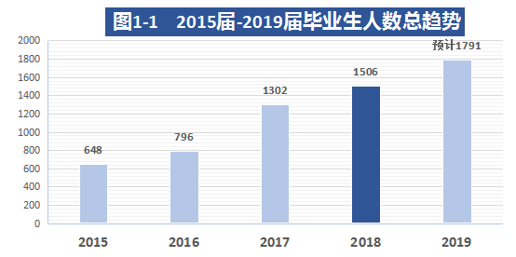
2.专业构成及男女比例情况：中西医临床医学709人，中医学460人等。男生372人,女生825人，详见1 - 2。
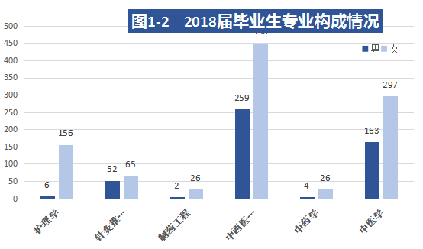

- 民族构成情况：汉族毕业生人数最多，达1251人，占毕业生人数的83.1%。见图１－3。

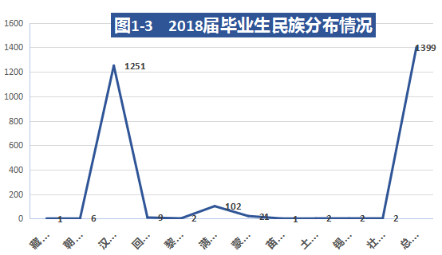

4.生源地构成情况：毕业生人数前三为辽宁省672人、黑龙江省120人，四川省75人。见图１－4。
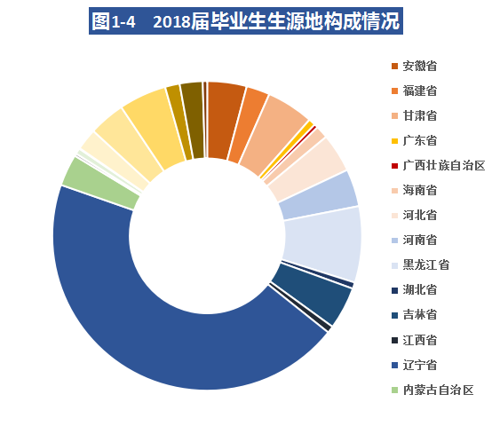

- 毕业生就业率对比情况：本年度就业率为92.90%，较前年稍有提高，我校就业率稳固提升。见图１－5。
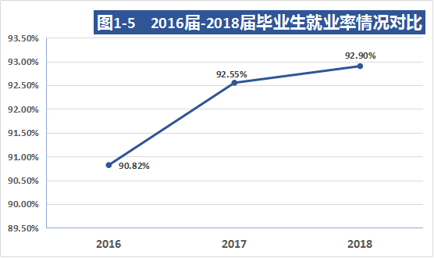

6.毕业生就业去向：2019届毕业生就业人数为1506人，就业率为92.90％，其中其他形式就业为923人，协议形式就业和升学各位260人和184人。见图１－６。
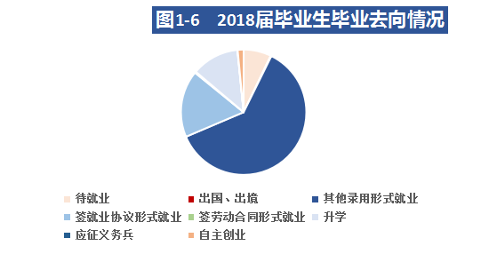

7.就业单位性质：主要集中在医疗卫生单位、其他企业及升学。如图1 - 7所示。
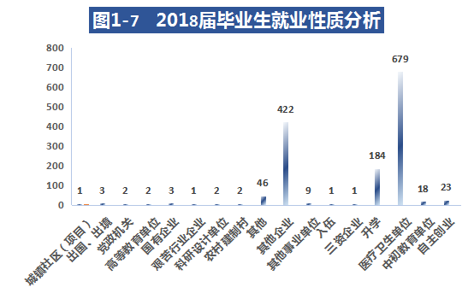
8.就业区域分析：就业地域主要集中在在辽宁省，占比约58％，就业人数为817人，黑龙江省60人，四川省48人。见图１－８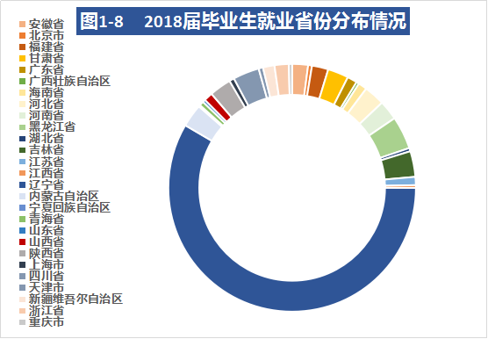

第四章 毕业生就业工作特点和成效

1.进一步落实高校就业创业工作主体责任
1.1.建立党委负总责，机关各职能部门和二级院系分工负责，辅导员和专业教师人人有责的工作机制，形成党政部门齐抓共管全员抓的工作格局。党委书记、校长亲自抓就业，学校领导班子成员分工负责二级院系就业工作，二级院系主要领导要直接负责就业工作，机关各职能部门都要承担就业工作任务。保证了就业创业工作“机构、人员、场地、经 费”四到位。建立校院两级专兼职结合的就业创业工作队伍，完善就业创业工作考核制度； 建立督查考核机制，层层建立责任制度，明确任务分工，做到任务到领导、到部门、到院系、到专业，责任到个人。

2.进一步提升就业指导水平和服务能力
2.1.继续加强就业工作队伍建设，充分发挥二级院系就业负责人员、辅导员、专业教师在就业工作中的重要作用；积极参加教育厅就业局开展的各项就业创业培训工作，并在院内开展有针对性的、分方向的培养培训机制，如就业政策解读培训、应届毕业生资格审查培训及就业数据填报培训等，不断提高就业工作人员的业务素质、工作能力和科研水平，提高就业指导服务的针对性。
2.2.加强科学的就业观念教育。广泛宣传基层就业、自主创业的毕业生典型事迹，教育引导毕业生转变就业观念。将分类指导与分层教育方式相结合，针对不同阶段和年级的学生，通过灵活多样的宣传教育方式，针对不同阶段和年纪的学生，通过灵活多样的宣传教育方式，针对性的开展就业教育与指导，引导学生树立科学合理的择业观和就业观。
2.3.学院继续开展大学生职业咨询工作，规范日常就业指导与咨询工作，及时帮助毕业生解决就业过程中遇到的问题和困难。深入开展“就业优质服务”活动，进一步转变工作作风，提高服务质量和水平。
2.4.积极开展多种形式的模拟实训、职业体验等实践活动，按学生自愿组织参加公考培训、创业培训和技能培训，增强毕业生实践能力，提升毕业生就业能力。

3.开展就业推荐服务与就业单位数据建立及管理
3.1.加强就业工作调研，开发、建设就业实习基地
以区域协作、行业市场为重点，有计划的开展毕业生就业市场建设工作，2018年加大了就业单位数据建立力度，努力拓展优势就业基地，通过“走出去，请进来”等方式，已走访公立及民营二级以上医院40余家，参加上级部门及兄弟院校医疗专场10余场大型招聘会，其他通过走访人才服务机构、行业协会、毕业生工作单位等种种形式建立我院辽宁省就业单位300余家，提供就业岗位5000以上，着力提高就业岗位专业吻合度和就业起薪线，以周到的服务留住老顾客，结交新朋友，拟建立一批稳固的毕业生就业基地，形成“以基地带动市场，以市场促进就业”的良性运行机制。
3.2.做好院系两级校园招聘会和企业专场招聘活动。
充分发挥校园市场的重要作用，加大“双向选择”平台，提升“双选”成功率，18年我院首次开展大型招聘会，现场医院及医疗相关单位100余家，提供工作岗位3000多个，统计收集学生简历5000份，当天现场开展宣讲会28场，双选会后校企合作座谈会上，学院领导向各用人单位表示感谢的同时欢迎与各用人单位开展更深层的合作，如建立就业实习单位、订单班等。力争使学生不出校门就能找到一份好工作。
3.3.加大对困难毕业生的就业援助，精准帮扶。
建立困难类型（家庭贫困、少数民族、残疾、学业差、就业技能弱）、帮扶责任人、帮扶措施、帮扶过程、帮扶结果等情况在内的就业困难毕业生台账；及时做好应届毕业生求职补贴的审核上报工作；个院系按照“主动服务、优先安排、重点落实、保障上岗”的原则，对其实行一对一、有针对性的帮扶，做到精准发力、精准帮扶，确保其离校前顺利、高质量就业。
3.4.扎实做好大学生征兵工作。
2018年学生征兵工作，会同兵役机关，组织开展“网上咨询周”，“征兵宣传月”，“主题班会”等活动，对大学新生、在校生、毕业生等不同群体开展有针对性的宣传动员，形成良好的舆论氛围。在放暑假前对体检，政审合格的学生发放“大学生预定兵通知书”大学生预定兵通知书。开设大学生入伍绿色通道，完善和落实入伍，退役后复学等后续服务工作。
3.5. 坚持做好实习就业和离校未就业毕业生的跟踪指导服务。
关心指导毕业生实习就业及生活；开展应届毕业生就业进展情况的调查，建立应届毕业生就业动态跟踪表，及时形成对学院各专业教育管理有指导意义的调查报告；开展应、往届毕业生及用人单位对学院人才培养工作反馈的跟踪调研，形成年度专业建设和人才培养工作改革书面报告，对离校未就业毕业生持续提供就业信息和各种服务，切实做到“离校不离心，服务不断线”。

4.加强大学生创业实践引导与孵化工作
4.1.加强对创业培训合格学生的跟踪及创业孵化工作。
对有创业意向学生或项目进行统计建档，推荐至学院创业中心进行专人指导，对毕业生创业典型进行跟踪服务，力争做到每个专业群至少能孵化出一个有专业特色的创业团队或创业典型，发挥好创业实训基地作用，充分利用校友资源，搭建交流平台，定期开展“就业创业大讲坛”活动，邀请有权威的人事部门领导专家、知名企业家、有声望的校友与有学识的名师授讲，目前仅有一家公司成功孵化，已有三家公司正在筹划中，明年正式注册挂牌。
4.2.以赛促学，加强各类大学生就业创业赛事的组织
组织开展校级大学生创新创业竞赛，选拔和培训学生积极参加全国、省市各类创新创业竞赛、创业模拟等实践活动，2018年上半年我院参加辽宁省“创青春”挑战杯创业大赛，上报21个创业项目参与学生80人，创业导师20余人，获得辽宁省二等奖4个项目，三等奖10个项目，参与人数及奖项比去年提高50%，首次参加全国大学生互联网+创业大赛，8个创业项目参加，进入辽宁省复赛阶段2个参赛项目，申报辽宁省大创计划平台项目，共19个项目，省级项目4个，国家级项目3项。赛事取得成绩并不理想，但达到以赛促学，着力培养学生创新精神、创业意识和创新创业能力。继续加大创新创业奖金数额，表彰在创新创业方面表现突出的学生。
4.3.建立大学生“杏仁创”校园线上线下创新创业平台
基于学院创新创业社团组织建立“杏仁创”大学生校园创业平台，开展每周三下午固定时间以集市的形式将我院学生自己动手开发出的中医药产品进行展示与销售，通过开展活动以收集同学们开发的中药面膜，中药餐饮，中药饮片标本，解刨标本等10余项创新作品，目前正在开发“杏仁创”线上平台。

5.加快信息化建设，提供快捷有效服务
做好就业创业网站的建设工作，进一步拓展网络功能，丰富网络信息，形成政策发布、信息共享、网上测评、网上“双选”、指导咨询等功能比较齐全的就业网络。根据毕业生需求，将他们的求职意愿与用人单位岗位相对接，实现智能化供需匹配，为毕业生精准推选就业岗位，积极组织学习参加省、部组织的网络“双选会”，努力实现有形市场与无形市场的有机结合，为毕业生提供方便、快捷的服务，降低毕业生的择业成本。

6.重视就业安全，确保学生安全就业
要高度重视就业安全工作，一是要认真审核招聘岗位的真实性、合法性，维护好学生权益；二是要对各种就业活动的安排进行周密部署，确保活动的安全；三是要加强对毕业生应聘过程中安全意识教育，提高毕业生安全防范与鉴别是非能力，防止传销陷阱与上当受骗；四是要更加维权教育，切实防范“试用期陷阱”等危害毕业生权益的不法行为。

第五章 存在问题、经验做法及下一步工作措施

1.存在的问题
1.1.我省中西医临床医学专业就业情况不容乐观一直处于中下游，我院中西医临床医学专业毕业生人数众多，占总毕业生人数的42.6%，加大了整体就业难度。
1.2.尽管重视心态辅导，但部分学生自视过高，对于学院推荐的基层单位，持观望态度，不急于就业。另外部分学生以报考事业单位及公务员考试为由，未能及时签署就业协议。
5.1.3.护士资格证考试成绩已经下发，护理学学生已经着手签署就业协议，现在护理学就业情况已经稳步提升。
1.4.目前辽宁省事业单位改革已进入到新阶段，公办医院应聘机制有所改变，导致我院已就业毕业生无法签署就业协议，大部分毕业生均为灵活就业形式。
1.5.由于专业特点，行业需求，中医药类就业门槛相对较高，对学历及资格证书有一定要求，毕业生二次考研数量较多，导致灵活就业数量加大。

2.经验做法
2.1.积极核查，挤出水分
根据要求我院为完善学院就业工作核查机制，充分发挥二级学院的基础作用，采用院系自查和学校抽查两种方式。
2.1.1.院系自查
我院始终贯彻落实“一把手”工程，我校领导高度重视毕业生就业创业工作，始终推进每月例会工作形式，本月就业工作会议中主要强调省教育厅及省就业局对就业工作的重视及监督，要求各本门认真落实省级主管部门各项任务及要求。针对我院医药院校特殊性，要求学院主管领导重视初次就业率自查工作，并督促就业创业指导中心老师和毕业生辅导员对就业数据逐一逐一排查，对灵活就业的毕业生进行信息确认，未就业毕业生电话回访帮扶，确保2018届毕业生就业数据真实可靠。
2.1.2.学校抽查
学院主管领导和就业创业指导中心根据辽宁省教育厅及辽宁省大学生就业局相关要求，认真落实完成2018届毕业生就业情况核查。就业部门秉承加强校企合作原则，加大力度对学生就业真实性进行核查。对2018届毕业生进行了抽查电话回访，通过电话回访、就业企业抽查等具体核查工作方式，确认8名毕业生已经与原就业单位解约，准备二战考研或参加事业单位考试；3名毕业生工作单位变更，已重新签署就业协议。在上级主管部门的有力督促下，我院此次就业数据核实收获颇丰。一方面了解我校毕业生真实去向，另一方面了解用人单位真实需求，以此做好供给侧结构性改革，荐企业所需的毕业生，选毕业生需求的企业。切实落实就业数据挤水分，压实就业数据的工作，为上级决策提供真实数据。
2.2.结合特点，促进就业
结合我校医学类独立学院的性质，我院专业以医学类专业为主，专业就业方向比较局限，毕业去向多以医疗卫生行业为主。根据我院的特点，我院与诸多医疗卫生企业已建立长期联系，每月举办专场宣讲会，保证企业岗位不外流，为我院毕业生提供更多的就业机会。11月中旬我院将面向2018届和2019届全体毕业生举办“健康医疗我先行 辽宁基层建工业”主题双创双选月。我院于2017年10月25日举办辽宁中医药大学杏林学院创新创业教育揭牌仪式。目前创业基地项目共4项，创业团队共12支，指导教师共24人。创业基地雏形已基本完善，现正处在创业基地完善时期，我院会加快推进力度 ，补齐差距，充分发挥创业带动就业的作用。
2.3.积极宣传，加强引导
我院积极通过学院官网及就业公众平台积极宣传就业创业优惠政策，让每名毕业生了解政策、掌握政策、用好政策。以2015届毕业生做大学生村官的优秀事迹鼓励应届毕业生到基层就业，树立热爱家乡，建设辽宁的就业观念。以2017届毕业生征兵入伍的事迹鼓励应届毕业生相应祖国号召，用于献身国防为营造我院就业创业的良好氛围，2018届毕业生自主创业的事迹也鼓励更多的毕业生到辽宁城乡基层和中小微企业就业创业。
2.4.认真梳理，严肃责任
2018届毕业生就业创业工作为我院工作的重中之重。我院全面核查初次就业率工作中的问题，认真梳理，将充分利用年底时间，持续跟踪2018届毕业生就业情况，并建立问责机制，对就业创业工作中弄虚作假等行为，依纪依规对责任人进行问责。并已将主体责任情况，就业创业状况作为各学院领导、就业创业指导中心教师、毕业生辅导员年度工作考核、资源分配的重要依据。

3.下一步工作措施
继续运用就业创业工作中总结出的有效方法，不断吸取经验，在全院开展“5+3+3”引导就业模式，“5”代表五类学生1.指有抱负，有潜质的优秀毕业生，重要学生干部等; 2指家庭经济困难、学业困难
、心理疾病的学生; 3指考研落榜需找工作学生; 4.指大部分实习就业学生; 5.指无就业意向者，就业迷茫者，逃避就业者，就业技能欠缺，就业期望过高者。“3”: 指三支队伍1.提供就业服务的学生干部队伍。2.提供就业指导的专业化老师队伍。3.提供就业指导的校外培训师队伍。另外“3”指的是指“三化”体系。1. 精细化就业引导；2.信息化畅通渠道；3.多元化促就业。希望“5+3+3”引导就业模式能在就业创业工作实践中取得更好成绩。

